ИЗУЧЕНИЕ АМФИБИЙ В ШКОЛЕ.
В курсе биологии седьмого класса (В.С.Кучьменко, С.В.Суматохина 2005г.) амфибий изучают в течение 5 часов (Программа 2005г.). Учитель знакомит учащихся с особенностями строения и развития, биологией зеленой лягушки, которая является объектом изучения в учебнике биологии. Важно данную тему рассмотреть на местном материале: травяной или остромордой лягушки и других видах амфибий, встречающихся в Краснодарском крае.

ИЗУЧЕНИЕ АМФИБИЙ НА УРОКЕ.
В начале урока целесообразно дать систематическое положение Земноводных и их отряды.
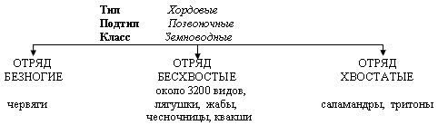

На уроке при изучении внешнего строения важно сравнить особенности строения лягушки и рыбы, установить различия в их строении. Сравнение можно провести при закреплении материала в конце урока, при самостоятельной работе с учебником или выполнением домашнего задания. Учащиеся заполняют таблицу.
Таблица № 1.
Особенности строения амфибий и рыб.

Признаки | Класс рыб | Класс амфибий
Кожные покровы | Покрыты чешуей | Чешуи нет
Веки глаз | Глаза без век | Глаза имеют веки: мало подвижные верхние и подвижные нижние
Конечности | Плавники не расчленены на части | Конечности состоят из 3 отделов соединенных с помощью суставов.
Органы дыхания | Жабры | Легкие, кожа
Органы чувств | Внутреннее ухо | Барабанная перепонка, внутреннее и среднее ухо.

При изучении среды обитании Амфибий для активации познавательной деятельности учащихся, можно из предложенного списка приспособленностей земноводных, найти приспособления к водной и наземной среде обитания.
Черты приспособленности земноводных к среде обитания
-Кожа влажная, голая, покрыта слизистой пленкой, обеспечивает кожное дыхание
- Наличие плавательной перепонки между пальцами как приспособление к передвижению в воде
- Кожа голая, покрыта слизью
- Ноздри (хоаны)
- Легкие
- Барабанная перепонка отделяет от внешней среды полость среднего уха
- Размножение и развитие личинки (головастика) возможно только в воде
- Глаза защищены векам
- Свободные конечности для передвижения
- Часто мигает
При изучении внутреннего строения амфибий учет знаний можно провести с помощью перфокарты. Учитель на доске заранее записывает на вопросы. Ученики в тетрадях чертят таблицу, На поставленный вопрос ученик ставит в соответствующей графе знак «+» (таблица 2).

Таблица № 2.
У каких животных имеются указанные признаки | Рыбы | Амфибии
1.Органы боковой линии | +
2.Внутренние ноздри – хоаны |  | +
3.Внутренний скелет | +
4.Позвоночник гибкий | +
5.В скелете есть кости: лопатки, ключицы, воронья, грудина. |  | +
6.Двухкамерное сердце | +
7.Кровь в сердце только венозная | +
8.Органы снабжаются смешанной кровью |  | +
9.Два круга кровообращения |  | +
10.Насыщение крови кислородом происходит в коже легких |  | +
11.Трехкамерное сердце, содержит смешанную кровь |  | +
12.Оплодотворение наружное | + | +

Изучая кровеносную систему лягушки, для активации познавательной деятельности учащихся ребятам дается задание отметить черты различия и сходства кровеносной системы амфибий и рыб, используя при этом нижеследующие схемы.

Схема кровообращения у рыб.

Кровеносные сосуды туловища

жабры желудочек предсердие

Схема кровообращения амфибий.

Левое предсердие Правое предсердие

Малый круг желудочек большой круг
кровообращения кровообращения
легки , кожа Кровеносные сосуды
туловища
Изучая размножения амфибий, важно установить различия головастиков и взрослых животных. Работая с учебниками и таблицами, влажными препаратами учащиеся анализируют полученные данные и заполняют таблицу (таблица 3).

Таблица № 3.
Сравнительная характеристика взрослых бесхвостых амфибий и их личинок.
Признаки | Личинка (головастик) | Взрослое животное
Форма тела | Рыбообразная, конечностей нет. Хвост с плавательной перепонкой. | Тело укороченное, хвоста нет. Хорошо развиты 2 пары конечностей.
Кровеносная система | Один круг кровообращения, сердце двухкамерное. | два круг кровообращения, сердце трехкамерное.
Дыхание | Жаберное (жабры вначале наружные, затем внутренние) | Легочное, кожное, ротоглоточное
Способ передвижения | Плавание при помощи хвоста | Прыжки, плавание при помощи задних конечностей.
Пища | Водоросли, простейшие и другие мелкие организмы. | Насекомые, моллюски, черви, мальки рыб
Образ жизни | водный | Наземный, полуводный

Ознакомление учащихся с палеонтологическими сведениями о древних земноводных и вымерших кистеперых рыбах позволяет раскрыть вопрос о происхождении земноводных, показать возможный путь их исторического развития, что имеет важное значение в формировании научно – материалистического мировоззрения учащихся. Земноводные имеют также огромное значение, так как являются лабораторным материалом для исследований и наблюдений, многие полезны в борьбе с вредными беспозвоночными, а также являются кормовой базой для животных.

При изучении многообразия позвоночных учащиеся заполняют таблицу, работая самостоятельно с учебником.

Таблица № 4.
Сравнительная характеристика отрядов земноводных.
Признаки | Отряд хвостатые амфибии | Отряд бесхвостые амфибии
Форма тела | Удлиненная | Укороченная, приплюснутая
Хвост | Есть | Нет
Конечности | Есть | Есть
Ребра | Есть, зачаточные | Нет
Жабры | Есть у большинства видов | Нет
Оплодотворение | Внутреннее | Наружное
Представители | Тритоны, саламандры | Лягушки, жабы, квакши

НАБЛЮДЕНИЕ ЗА АМФИБИЯМИ
В уголке живой природы можно провести следующие опыты и наблюдения:
1. Суточная активность у головастиков.
Животным необходимо предоставить условия приближающие к естественным. На одну лягушку необходимо 100 – 150 см² площади в аквариуме, а для головастиков можно пользоваться сосудом, диаметром 20 см, помещая туда 15 – 20 головастиков.
Головастиков посадить в сосуд с водой и систематически следить за их активностью. Днем они лежат на дне сосуда. Вечером, когда станет темно, головастики плавают.
2.Наблюдение за плаванием лягушки.
Лягушка плавает, подтягивая и выпрямляя задние конечности, а передние прижимает к телу.
3.Добыча лягушек.
Лягушки хватают только подвижную добычу.
4. Наблюдение за позой зимующей в водоеме травяной лягушки.
Лягушки поднимают задние лапы, а передними закрывают голову, вывернув их ладонями наружу.
5. Изменчивость окраски в зависимости от цвета грунта.
Помещенные в аквариум разного цвета лягушки изменяют окраску кожи в соответствии с цветом грунта в аквариуме.
6. Требование к влаге остромордых и травяных лягушек.
Остромордая лягушка живет в террариуме с сухим песком более длительное время, чем травяная.
7. Особенности сухопутного образа жизни жабы.
Покровительственная окраска тела и ядовитые выделения кожных желез – защита от врагов при сухопутном образе жизни.
8.Жабы – истребители вредителей с/х ( насекомых и полевых слизней).
Выбираем 2 грядки с овощными культурами. На одну выпускаем жаб ( грядка огорожена). Через некоторое время заметно, что там, где находились жабы, растительность находится в лучшем состоянии.
9. Передвижение лягушки и жабы.
Жабы передвигаются короткими прыжками, длина прыжков 6,5 – 8 см. Длина прыжка лягушки 14 – 24 см., т.е в 2 – 3 раза превышает длину прыжка жабы. Задние конечности лягушки превышают размеры задних конечностей жабы в 1,5 – 2 раза. Длина задних конечностей лягушки превышает длину тела.
10. Изучение кожного дыхания лягушки.
Лягушку сажают под проволочный колпак в аквариум, засаженный растениями и хорошо снабженный растворенным кислородом, опыт продолжается пока лягушка не начнет задыхаться. Длительность опыта зависит от насыщения воды кислородом.
11. Сравнение развитий легких у лягушки и тритонов.
Изучая влажные препараты, учащиеся делают вывод, что легкие тритона менее развиты, поверхность легких без ячеек, совершенно гладкая, Роль гребня в брачный период усиливает процесс кожного дыхания.
12. Наблюдение за поведением личинок тритона.
Затаившись, они набрасываются на приближающуюся добычу с открытым ртом.
13. Линька тритонов.
Сбрасывают, как чехол, свою кожу и тут же ее съедают.
14. Дыхание тритонов.
Через каждые 3 – 4 минуты поднимаются на поверхность воды, чтобы глотнуть воздуха (недостаточность кожного дыхания). В период размножения тритоны реже захватывают воздух, т.к гребень играет роль в повышении кожного дыхания.
15. Вид самцов в брачный период.
У самца гребенчатого тритона плавниковый гребень имеет резкий перехват на границе между туловищем и хвостом, а полоса по бокам тела имеет окраску синевато – белую.
Во время экскурсий можно провести наблюдения:
- в апреле установить время пробуждения амфибий, места концентрации их после выхода из спячки, динамику численности.
- В мае – июне за икрометанием, за скоростью развития из икринки головастика, за превращением головастика в лягушат.
- Осенью установить сроки ухода в спячку взрослых, места спячек.

ВНЕКЛАССНАЯ РАБОТА
Многих земноводных учащиеся знают хорошо, но часто относятся к ним с отвращением, считая вредными животными, а иногда стремятся их уничтожить.
Если в занимательной форме полнее и глубже познакомить учащихся с биологией и хозяйственным значением различных земноводных, то учащиеся , будут серьезно относится к этим животным.

ТЕМАТИЧЕСКИЙ ВЕЧЕР « МИР АМФИБИЙ»

ЦЕЛЬ ВЕЧЕРА: Знакомства учащихся с многообразием земноводных , их строением, образом жизни, значением в природе и жизни человека; воспитание бережного отношения к живой природе.
ОБОРУДОВАНИЕ:
1.Влажные препараты земноводных.
2.Таблицы, картинки с изображением амфибий.
3.Запись голосов озерной лягушки и травяной
4.Электронные уроки по теме: «Земноводные».

План.
- Вступительное слово учителя об амфибиях.
- Сообщения учащихся:
А) Об остромордых лягушках.
Б) Об озерных и кавказских лягушках.
В) Квакшах
Г) Лягушка – кокоа
Д) Кто такие жерлянки.
Е) О жабе повитухе
Ж) Суринамская пипа
З) Амфибии - гиганты
И) Значение жаб в природе
К) Тритоны
Л) Об особенностях аксолотлей
М) Роль амфибий в природе и жизни человека
- Заключительная часть.
Конкурс на сообразительность.

ХОД ВЕЧЕРА.
Учитель: Много легенд сложено про земноводных. ИМ приписывают всевозможное зло и нередко при встречи сними люди стараются их уничтожить.
Загадка: И в лесу мы и в болоте
Нас всегда везде найдете
На поляне, на опушке
На поляне, на опушке
Мы зеленые ….лягушки
Как- то весной ребята сообщили, что видели голубых лягушек. Как вы думаете, шутили они или говорили правду.
Ученик:1 Снег почти растаял, В ручьях кричали лягушки, Мальчик подошел к канаве. Лягушки замолчали и попрыгали в воду. Канава была широкая, и мальчик не знал, как через нее перебраться. Понемногу из воды стали высовываться треугольные головы лягушек. Они запели. Их пение нельзя было назвать красивым. Есть лягушки которые звонко квакают, некоторые крякают. А эти урчали и хрипели « тур – лур – лурр!» Мальчик взглянул и ахнул: лягушки были голубые. Он подумал: « Наверное, еще никто на свете не видел голубых лягушек. Это я первым их открыл. Он поймал лягушек, посадил их в кепку и отправился домой. Мальчик вбежал в комнату и закричал : « Смотрите, голубые лягушки!». Он вытряхнул их из кепки и был поражен; все лягушки были обыкновенного лягушачьего цвета – серобуро – коричневые. Но отец мальчика сказал: «Это лягушки турлушки, они некрасивы, но когда их освещает весеннее солнце и они поют, то становятся нежно голубыми. Не всякий это увидит.
Учитель: Вот видите, самцы остромордой лягушки весной, в период размножения, находятся в воде и приобретают своеобразный брачный наряд, красивую лазурно – голубую окраску. Если понаблюдать, то и о самых простых лягушках можно узнать много интересного.
Ученик 2: В Краснодарском крае живут лягушки озерная и кавказская (малоазиатская). Кавказская лягушка плохо переносит неволю и погибает. Послушайте голос озерной лягушки.
На Кавказе живет очень редкая и красивая лягушка. Обитает в лесу в тенистых местах. Она кофейного цвета, по бокам головы у нее темные пятна треугольной формы, брюшко светлое, почти розовое, глаза в золотом ободке. Такую лягушку можно смело назвать царевной- лягушкой.
Ученик 3: В лесу на деревьях можно увидеть крошечную лягушку ярко-зеленого цвета. Это квакша. На концах пальцев у квакши есть присоски, они и помогают ей удерживаться на стволах деревьев, на кустарниках, в террариумах на стекле. Эти присоски и принесли квакше дурную славу. Некоторые люди убеждены, что квакши прыгают на человека, присасываются и пьют кровь. Но это неправда. Питаются квакши насекомыми и их личинками. Особенно много поедают комаров и мух. Квакша меняет окраску тела под цвет окружающей среды.
Квакши живущие в тропиках, быстро меняют цвет кожи, окрашиваясь всеми цветами радуги. Встречаются в Молдавии и на Дальнем Востоке.
Ученик 4:Самая маленькая лягушка – какоа. Она умещается на ногте большого пальца. Водится в Колумбии. Имеет черную окраску, украшена желтыми полосами, Обладает самым сильным ядом в мире животных, брать их голыми руками опасно. Яда одной такой лягушки достаточно для того, чтобы обработать им 50 стрел. Смертельность яда на стреле сохраняется до 15 лет.
Ученик 5:Древние бесхвостые земноводные жерлянки похожи на небольших жаб, но отличаются отсутствием барабанных перепонки треугольными зрачками глаз. Язык дискообразный, прикрепленный всей своей поверхностью к нижней части ротовой полости. В пресных водоемах нашей страны водятся краснобрюхая, желтобрюхая и дальневосточная жерлянки. Яркой окраской животное предупреждает врагов. Есть кожные ядовитые железы, их яд распространяет едкий запах, вызывающий слезоточение, жжение и боль.
Учитель: Лягушки могут приносить пользу и вред в зависимости от того, где они живут. Лягушки, живущие в прудах, где выращивают рыбу, приносят вред, так как поедают икру и мальков этих рыб.
Ученик 6: Жабу легко отличить от лягушек по шероховатой бугристой коже. У нее совсем нет зубов, а у лягушки на верхней челюсти есть зубы; по бокам головы у жаб находятся кожные железы, выделяющие ядовитую жидкость. Попадая на кожу человека, эта жидкость не причиняет вреда, но следует остерегаться, чтобы не попало в глаза.
Очень интересна биология жабы – повитухи. Она называется так потому, что самец. Подхватывает икру, которую мечет самка. Несколько раз оборачивает шнур яиц вокруг своих ног и прячется с ними в сырое, укромное место. Там он сидит неподвижно несколько дней и почти не питается. Потом он переходит в воду, начинает энергично плавать, икринки лопаются и из них появляются головастики, которые превращаются в жаб и выходят на землю. Живут во Франции. Таким образом, у жабы-повитухи проявляются инкстинты заботы о своем потомстве.
Ученик 7: У суринамской жабы пипы на спине есть складки, которые образуют ячейки, напоминающие пчелиные соты. В каждую ячейку самец заталкивает одну икринку, Через 80-82 дня в ячейках появляются жабята. Подрастая, они открывают крышки ячеек, прыгают со спины и стараются скрыться, чтобы их не увидела и не съела собственная мать.
Ученик 8: Самая крупная и таинственная по своему образу жизни лягушка-голиаф. Встречается в Камеруне, Анголе, Гвинее. Только около 80 лет назад ученые узнали об ее существовании. Длина тела 25 см, вес до 3 кг. В Анголе поймана лягушка длиной 40 см, Обладает хорошим слухом и очень осторожна.
Самая крупная из жаб жаба-ага, которая живет в Центральной и Южной Америке. Длина ее 25 см, ширина 12 см, а масса до 1 кг. Она есть в Московском зоопарке. Жаба-ага уничтожает вредителей тропических с/х культур. Поэтому в 30-х годах нашего столетия 150 таких жаб на самолете доставили на Гавайские острова для охраны плантации сахарного тростника. Впоследствии эти жабы расселились во многих местах с тропическим климатом, но попытки продвинуть этих животных к северу оказались безуспешными.
Из североамериканских лягушек очень крупная лягушка-бык, длиной до 20 см, массой около 600 гр. Ее можно употреблять в пищу. В США ежегодно промышляют до 100 миллионов таких лягушек. Завезена на Гавайские острова с кулинарными целями. Свое название « бык» она получила за то, что издает звук, похожий на рев быка.
Ученик 9: Есть люди, которые не заслуженно относятся к жабам с отвращением и ненавистью. Они распространяют небылицы о том, что от жаб на руках появляются бородавки. Это неправда, жабы полезные животные. Весной на огородах в ночное время они истребляют голых слизней и других вредителей. Рис.№2
Ученик 10: Частые обитатели водоемов: обыкновенный тритон и гребенчатый. Окраска самцов обыкновенная. Тритоны в брачный период становятся ярче, и от затылка до хвоста вырастает украшенный оранжевой каймой и голубой линей гребень. У гребенчатого тритона зубчатый гребень прерывистый у основания.
В Карпатах встречается пятнистая саламандра. Длина 20-25 см, окраска блестяще-черная с ярко-желтыми пятнами неправильной формы. Предпочитает прохладную дождливую погоду.
Рекордстменном по величине является исполинская саламандра. Длина ее до 1,5 м. Живет в быстротекущих реках Японии и Южного Китая. Ведет ночной образ жизни. Пищу отыскивает при помощи обоняния.
О пользе тритонов вы узнаете из ребуса. Рис.№3.
Ученик 11: В озерах Сев. Америки живут аксолотли. Величина их 20-25 см. По бокам головы у них перистые жабры. Аксолотли- личинки амбистомы земноводного животного, которое внешне напоминает ящерицу. Аксолотли, будучи сами личинками, размножаются, откладывают личинки величиной с горошину, из которых развиваются такие же аксолотли. В виде личинок они живут пока в озере много воды. Если озеро пересохнет, они превращаются в амбистом. Жабры у них исчезают, развиваются легкие, и они выходят на сушу.
Ученик 12: Мы взглянули на жизнь многих земноводных и увидели много интересного, чего не заметит равнодушный человек, не любящий природу.
Эти маленькие животные помогли ученым сделать много открытий. В конце 18 века ученые Гальвано и Вольта обнаружили электричество у животных. Помогли им сделать это открытие опыты с лягушками. Лапка лягушки долгое время была естественным электроизмерительным прибором физиков. Великий русский физиолог И.М.Сеченов, изучая работу мозга, многие опыты проводил на лягушках. Лягушкам были установлены памятники. Первый был сооружен в Парижском университете в19 веке. Второй поставлен в Токио студентами-медиками. Для своих экспериментов они использовали 100000 лягушек, в честь которых и поставлен памятник. У нас в стране первым позвоночным, которое совершило полет в космос, была лягушка.
Земноводные играют роль в регуляции численности насекомых и других беспозвоночных; являются кормовой базой для животных. Численность земноводных резко сократилась, поэтому их нужно охранять.
КОНКУРС НА СООБРАЗИТЕЛЬНОСТЬ.
Головоломка « Составь слова»
Дано несколько слов. Из букв, входящих в эти слова, нужно составить новые слова-названия земноводных животных или их личинок.

я | шаг | Луг /лягушка/
Кол | ива | Стог /головастик/
Рана | Сад | Мал /саламандра/
Сальто | Кол | /аксолоть/
жар | Як | Лен /жерлянка/

Выберите 5 правильных суждений из 15
1. К земноводным относятся саламандры, морские черепахи, крокодилы. 2. Большая часть земноводных водится в тропиках. 3. Тритоны живут и размножаются на суше. 4. Кожа прудовой лягушки всегда остается влажной. 5. Глаза земноводных имеют подвижные веки. 6. Кровь земноводных циркулирует по трем кругам кровообращения. 7. Земноводные – раздельнополые животные. 8. Сердце у головастиков, лягушек и жаб двухкамерное. 9. В скелете земноводных отсутствуют ребра. 10. Кожа у земноводных голая, лишенная желез.
11. Земноводные через кожу могут поглощать воду. 12. Земноводные дышат только при помощи легких. 13. Земноводные обитают как в соленых, так и в пресных водоемах. 14. Органы слуха Земноводных включают только внутреннее ухо. 15. Бесхвостые земноводные ловят неподвижную добычу.
Ответы
1 | 2 | 3 | 4 | 5

Пятый лишний
- Жерлянка, жаба, тритон, саламандра, веретеница. (Веретеница – рептилия, а остальные земноводные.)
- Уж, аллигатор, ящерица, квакша, варан. (Квакша – земноводное, а остальные пресмыкающиеся.)
- Жерлянка, квакша, лягушка, жаба, тритон. (Тритон – хвостатое земноводное, а остальные бесхвостые.)
- Гадюка, уж, хамелеон, кобра, полоз. (Хамелеон – ящерица, а остальные змеи.)

Зоошутка
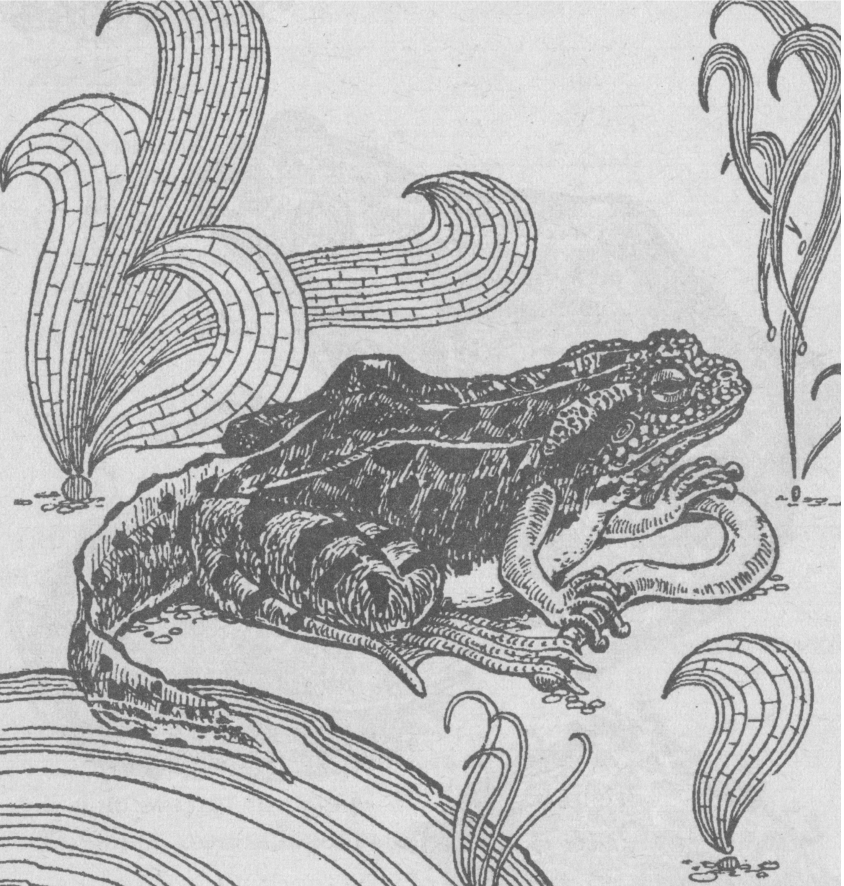
Ведущий раздает рисунки с шуточным животным, необходимо определить каким животным принадлежит каждый отдел тела.
- Земноводное: голова жабы, туловище и задние конечности травяной лягушки, передние лапы квакши, окраска тела озерной лягушки, хвост тритона.
- Пресмыкающееся: голова черепахи, туловище ящерицы, лапы крокодила, хвост гремучей змеи, окраска гадюки.

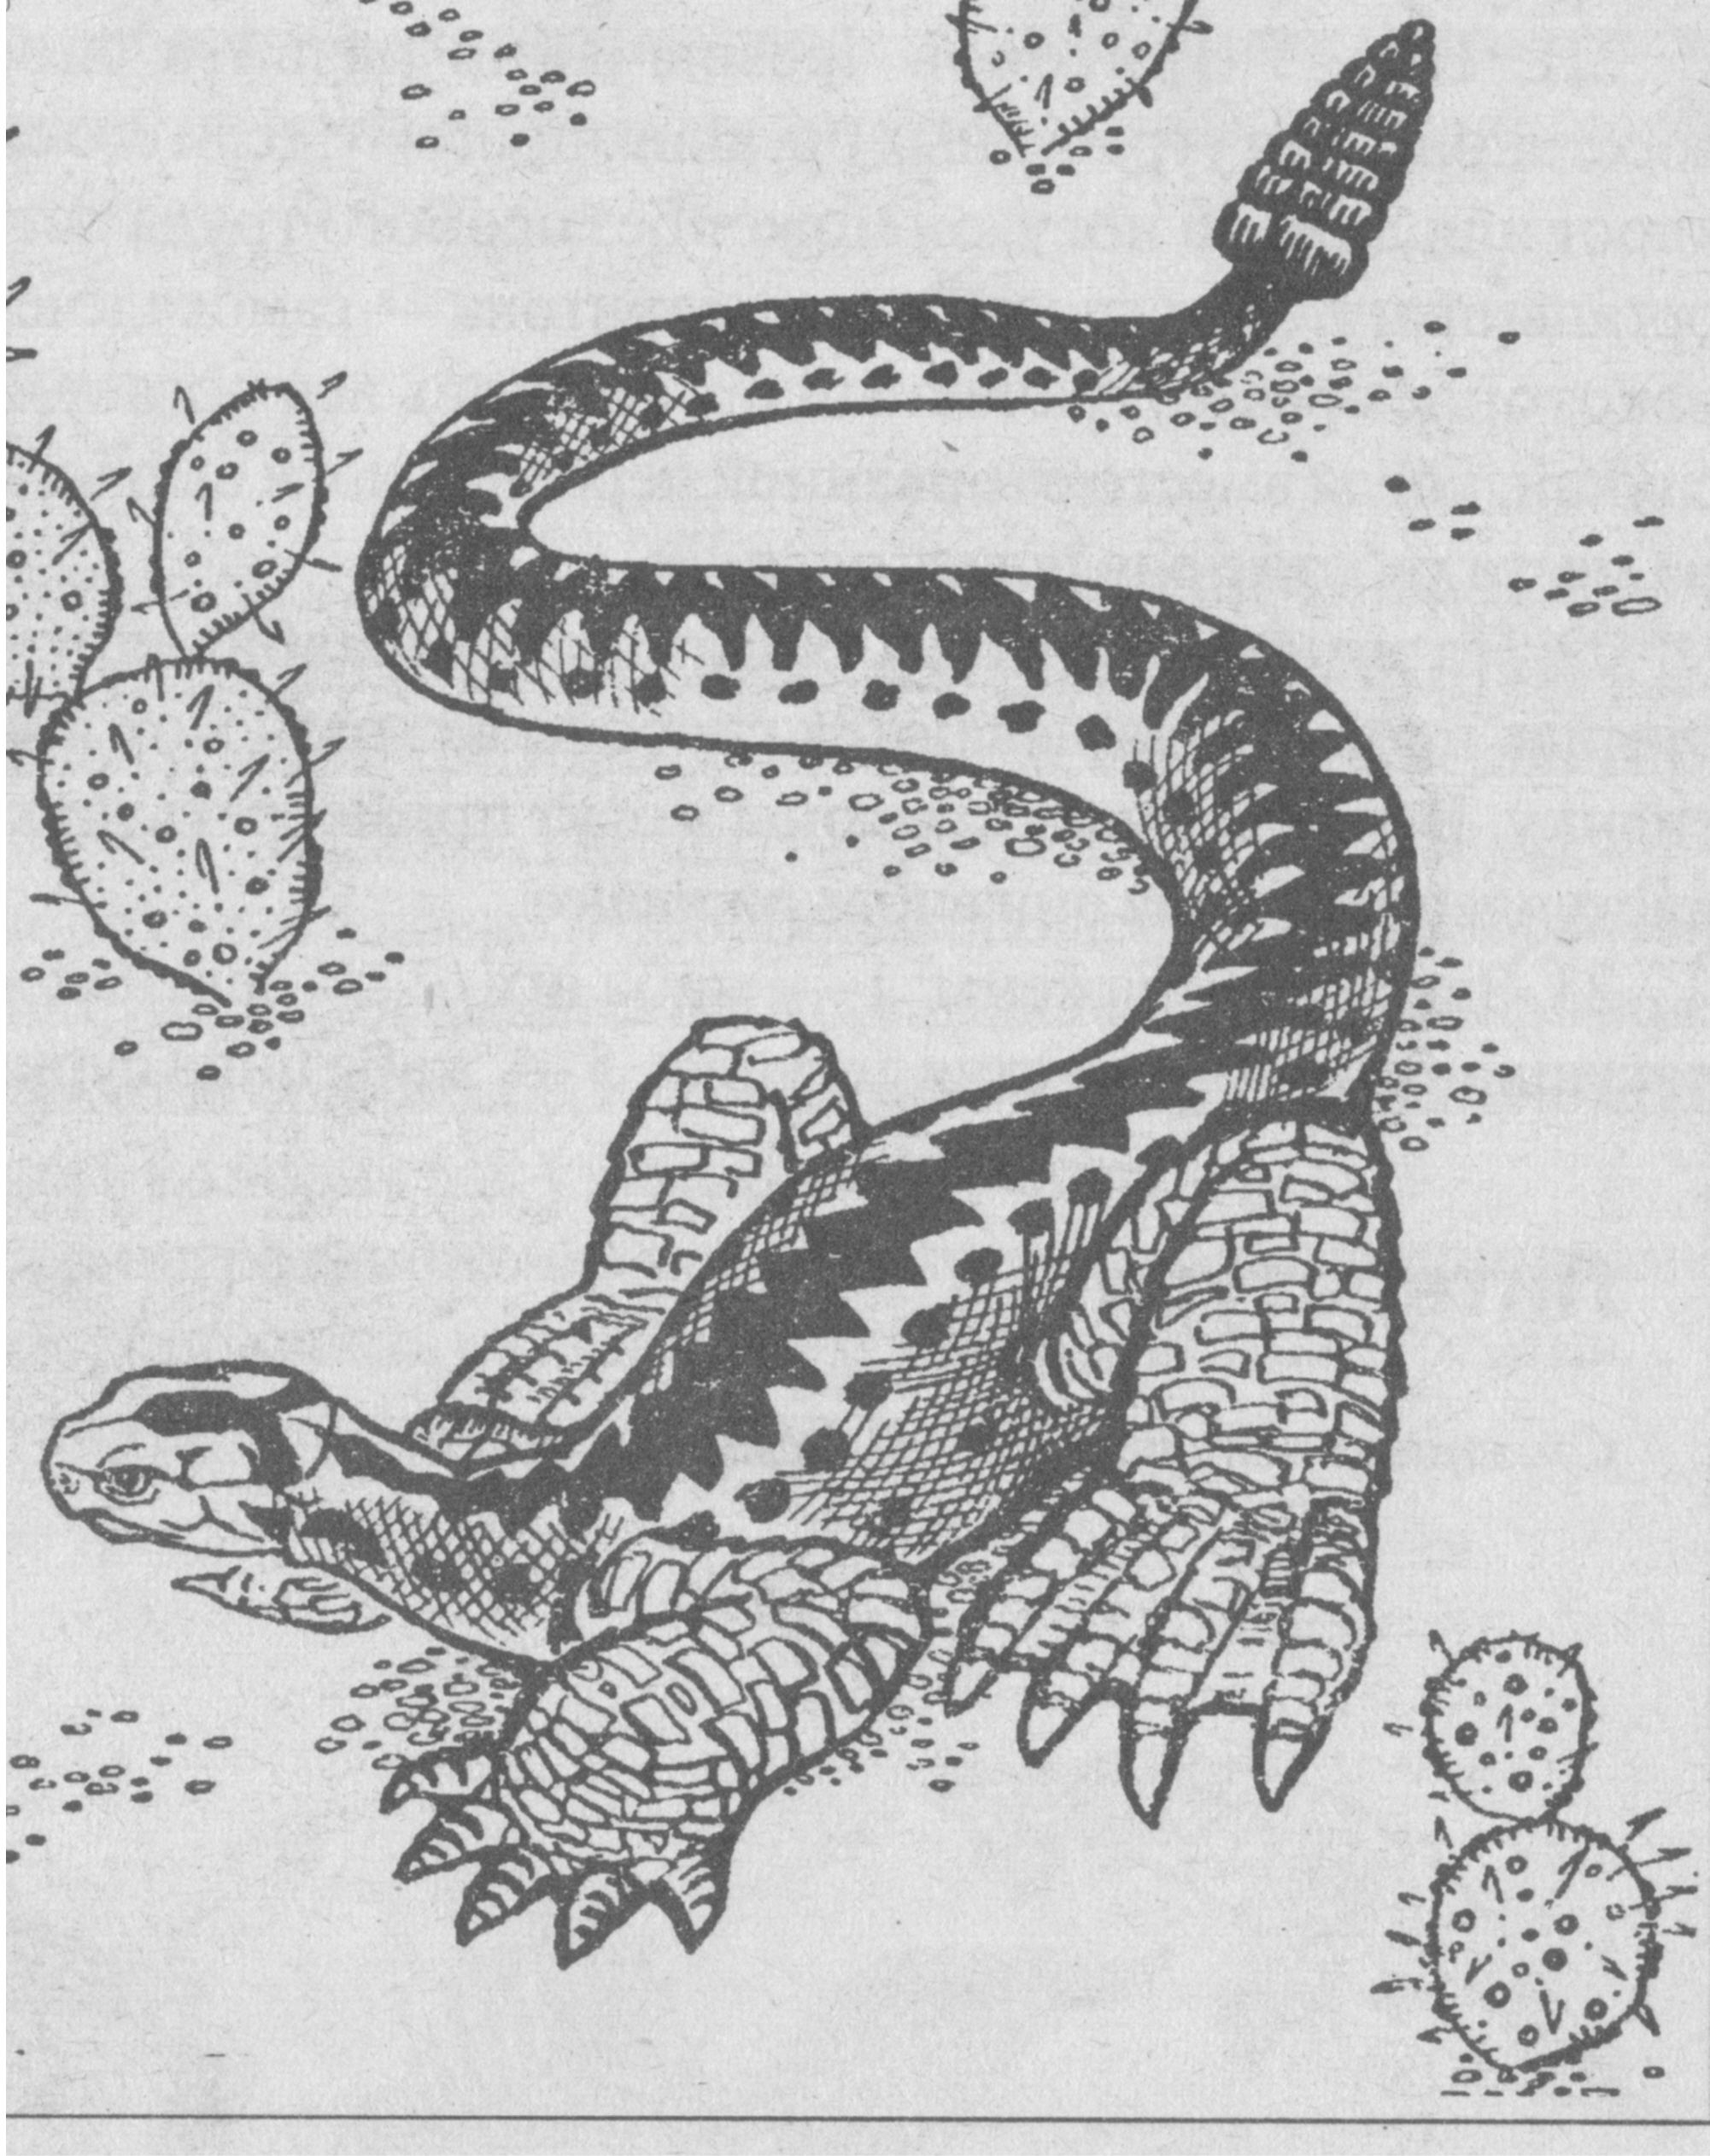

Заключение
Ведущий: Мы относимся к животным свысока, полагая, что судьба их достойна сожаления. Ведь по сравнению с нами, они весьма не совершенны. Но мы заблуждаемся, жестоко заблуждаемся. Ибо нельзя к животным подходить с человеческой меркой. Их мир старше нашего и совершеннее, а сами они – существа более законченные и совершенные, чем мы с вами. Они сохранили многие из чувств, которые человек растерял, и живут, прислушиваясь к голосам недоступным нашему слуху. Животные – не меньшие наши братья и не бедные родственники, они иные народы, которые вместе с нами угодившие в сеть жизни, в сеть времени, такие же, как и мы, пленники земного великолепия и земных страданий.
Генри Бестон (Англия)

